VIDEO BÀI GIẢNG MÔN AUTOCAD
Mở đầu
Hiện nay nhu cầu học AutoCAD của sinh viên tại trường Đại học Mỏ Địa Chất cao, lớp học thường bố trí đông sinh viên. Mà đặc thù môn CAD là môn thực hành, nếu dạy theo phương pháp truyền thống sẽ rất vất vả. Vì vậy tôi đã xây dựng hệ thống video bài giảng nhằm hỗ trợ sinh viên trong quá trình học CAD.

- Sơ bộ phần mềm bandicam
  - Bandicam là gì
Bandicam (Bandicam Screen Recorder) là ứng dụng quay màn hình máy tính cho hệ điều hành Windows, hỗ trợ đầy đủ tính năng của một công cụ ghi lại video chuyên nghiệp có thể ghi lại mọi thứ trên màn hình PC của bạn dưới dạng video chất lượng cao ở nhiều định dạng khác nhau ở dung lượng cực kỳ thấp.
Ngoài ra, phần mềm còn hỗ trợ ghi lại màn hình PC ở một khu vực nhất định được hàng triệu Streamer chuyên nghiệp, Game thủ,..tin chọn và sử dụng.
  - Tính năng của bandicam
Được biết đến là một trong những ứng dụng đa năng cùng khả năng tương thích cao có thể hoạt động mượt mà, ổn định trên những bộ PC cấu hình thấp. Một số tính năng chính mà ứng dụng Bandicam cung cấp cho người dùng như:
Vẽ và phác họa trên video hoặc ảnh chụp của bạn trong thời gian thực.
Chèn thêm cửa sổ Webcam giao tiếp vào video đang ghi hình.
Bắt đầu ghi hình vào một thời điểm cụ thể theo lịch trình hàng ngày/hàng tuần.
Pha trộn giọng nói của bạn vào đoạn video đang ghi hình.
Bạn có thể chèn thêm hiệu ứng click chuột máy tính và hình ảnh động trong quá trình quay màn hình.
  - Ưu điểm của phần mềm quay video Bandicam.
Quay video màn hình chất lượng HD độ dài lên đến 24 tiếng với dung lượng cực kì nhỏ.
Hỗ trợ tải video lên Youtube cùng một số nền tảng mạng xã hội khác mà không cần thay đổi định dạng.
Hỗ trợ nhiều định dạng Video khác nhau
Quay video khi đang chơi game, làm việc,...chuyên nghiệp không giật lag.
Phần mềm Bandicam không sử dụng nhiều tài nguyên của máy tính
Hỗ trợ ghi âm lại tiếng động/giọng nói, hiệu ứng nhấp chuột với chất lượng cao ở định dạng AVI và MP4.
  - Sơ bộ cách sử dụng.
1.4.1 Chọn chế độ quay màn hình

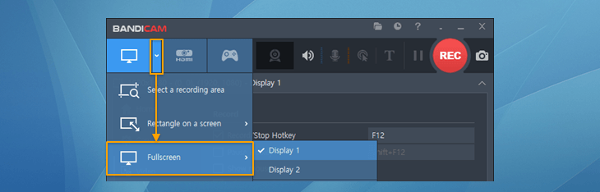
Vì sở hữu bộ công cụ quay màn hình vô cùng đa dạng, nên trước khi tiết hành Record lại màn hình máy tính bạn có thể tùy chọn ở nhiều chế độ khác nhau:
Bước 1: Nhấn vào biểu tượng màn hình ở góc phải.
Bước 2: Khi đó, sẽ hiện ra nhiều chế độ khác nhau. Tùy vào nhu cầu sử dụng bạn hãy chọn sao cho phù hợp.
Vùng chữ nhật trên màn hình
Toàn màn hình
Xung quanh con trỏ chuột
Lưu ý: Ở bước này người dùng còn có thể chọn thêm ở nhiều độ phân giải khác nhau.
1.4.2 Tiến hành quay màn hình.
Nhấn nút Rec nút màu đỏ trên góc phải màn hình là bắt đầu quay
1.4.3 Tiến hành quay màn hình.
Tất cả các Video quay màn hình và hình ảnh được chụp đều được lưu lại ở thư mục đã thiết lập ở bước cài đặt. Để tìm kiếm chọn vào thư mục “Documents” và chọn tiếp vào “Bandicam”.
- Các mô hình sử dụng hướng dẫn sinh viên.
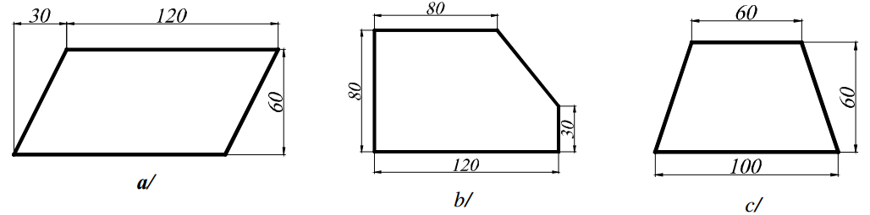
Hình 1
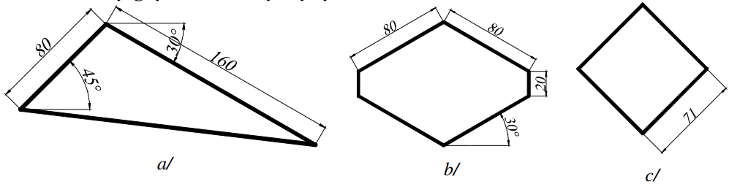
Hình 2
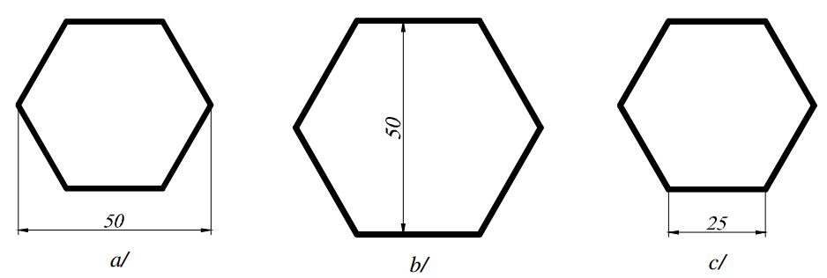
Hình 3
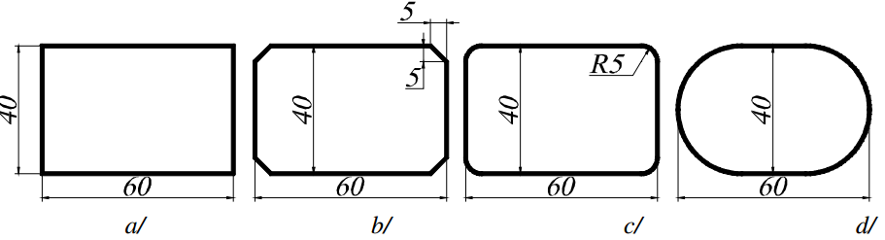
Hình 4
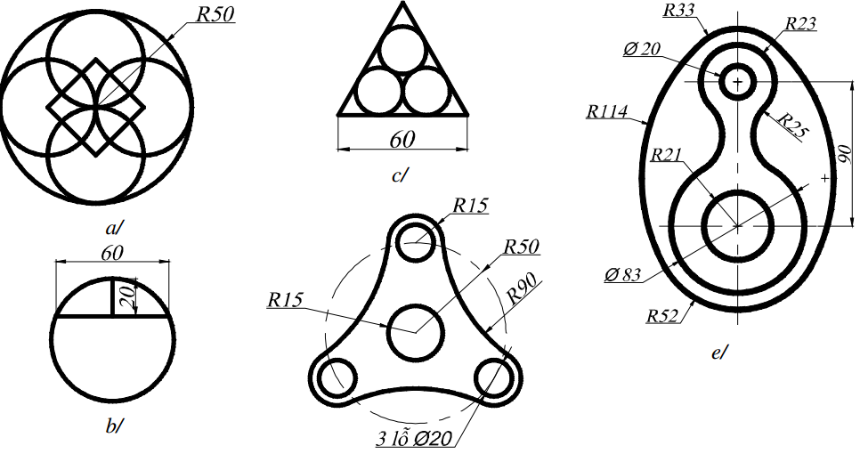
HÌnh 5
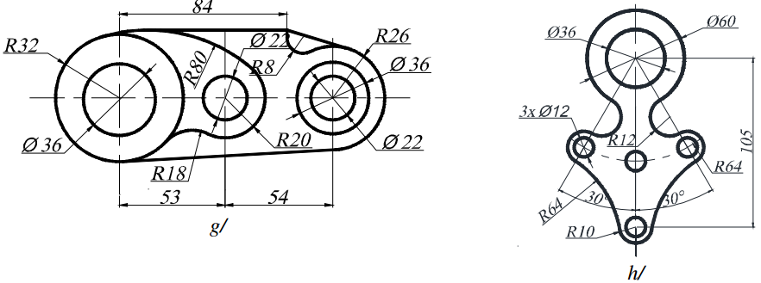
Hình 6
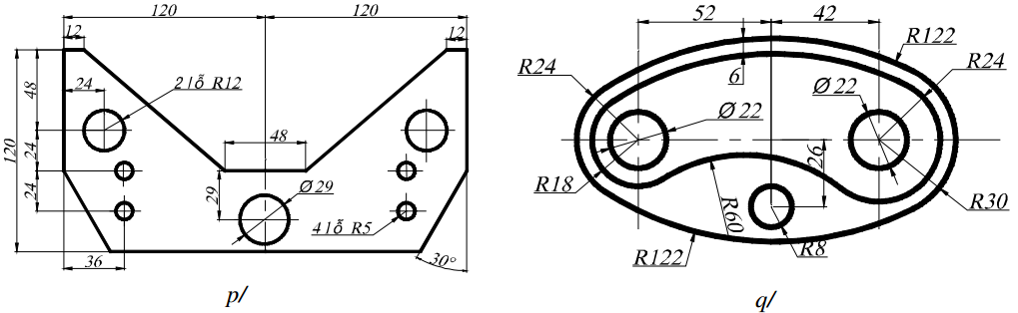
HÌnh 7
- Kết quả.
Tôi đã sử dụng phần mềm Bandicam quay đầy đủ video hướng dẫn thực hành môn CAD cho sinh viên. Sinh viên có thể làm tài liệu tham khảo khi không theo kịp bài giảng của giáo viên trên lớp. Và có thể tự học ở nhà khi không kịp thực hành trên lớp.

